INDICAÇÃO 803/2021
Súmula: Indico ao Executivo, junto a Demutran, a instalação de blocos de concreto sob o Viaduto Ameríndia do lado do Bairro Jardim Vitápolis.

INDICO à mesa, na forma regimental vigente, que seja oficiado ao Excelentíssimo Senhor Igor Soares Ebert, Prefeito Municipal, junto a Demutran, a instalação de blocos de concreto sob o Viaduto Ameríndia do lado do Bairro Jardim Vitápolis.

JUSTIFICATIVA:

Senhor Presidente,
Senhores Vereadores,
Senhoras Vereadoras,

Trata-se de uma solicitação dos moradores da Avenida João Pereira Lima que nos informaram que o solo sob o Vidaduto Ameríndia foi concretado e está sendo utilizado por autoescolas para treinamento de alunos para a aquisição da CNH (moto). No entanto, os motoristas que moram na referida rua, principalmente os caminhoneiros, estão passando pelo local para cortar caminho. Isto vem acontecendo a qualquer momento, mesmo quando o lugar está sendo utilizado pelas autoescolas ou pelas crianças que brincam pelas ruas.

Desta forma, os caminhoneiros sobem a Avenida e acabam arrebentando os fios de energia ou de telefone, causando transtorno aos moradores. Uma das moradores informa que em dois meses os fios de telefone foi arrebentado duas vezes.

Diante do exposto, como sugestão, indico a instalação de blocos de concreto ou a construção de pequenos pilares que impossibilitariam a passagem dos veículos de forma irregular sob o referido viaduto.
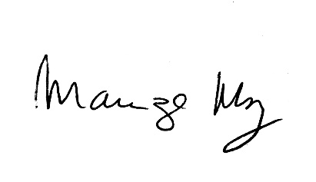
Sala de Sessões Bemvindo Moreira Nery, 04 de fevereiro de 2021.

_______________________
Mariza Martins Borges
Vereadora PODEMOS

